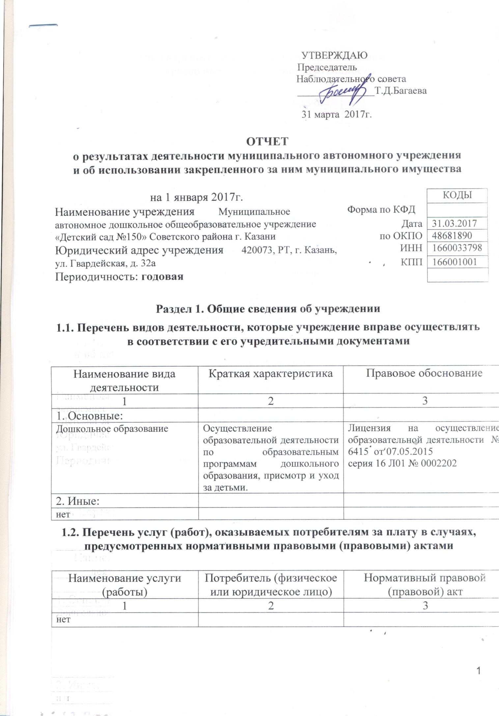1.3. Перечень разрешительных документов, на основании которых учреждение осуществляет деятельность

Наименование документа | Номер и дата выдачи | Срок действия
1 | 2 | 3
Постановление Исполнительного комитета Муниципального образования города Казани « О создании муниципальных автономных дошкольных образовательных учреждений в г. Казани в 2009 году» | № 6659 от 10.08.2009г. | бессрочно
Устав | Утвержден Приказом Комитета земельных и имущественных отношений Исполнительного комитета муниципального образования г. Казани № 2078/КЗИО – нк от 05.10.2015 | до изменений
Свидетельство о внесении записи в ЕГРЮЛ | № 1021603627517 от 26.11.2002  серия 16 № 001628830 | бессрочно
Лицензия на осуществление образовательной деятельности | № 6415 от 07.05.2015  серия 16 Л01 № 0002202 | бессрочно
Договор оперативного управления | № 1/108 от 15.10.2009 | бессрочно
Свидетельство о государственной регистрации на землю | Серия 16-АН № 031328  от 09.04.2013 | бессрочно
Свидетельство о государственной регистрации права на здание | Серия 16-АЕ 338074  от 29.01.2010 | бессрочно
Свидетельство о государственной регистрации права на здание хозяйственного блока | Серия 16-АЕ № 338075 от 29.01.2010 | бессрочно

1.4. Сведения о сотрудниках учреждения

N п/п | Наименование показателя | Численность сотрудников |  | Уровень профессионального образования (квалификации) сотрудников* |  | Причины изменения количества штатных единиц
N п/п | Наименование показателя | на начало отчетного периода | на конец отчетного периода | на начало отчетного периода | на конец отчетного периода | Причины изменения количества штатных единиц
1 | 2 | 3 | 4 | 5 | 6 | 7
1. | Штатная численность | 34,3 | 34,3 | X | X
2. | Фактическая численность | 34 | 34 | 1 – 11;  3 – 22;  4 - 1. | 1- 11  3-22  4-1
______________________________
* Уровень профессионального образования (квалификации) сотрудников: высшее - 1, неполное высшее - 2, среднее профессиональное - 3, начальное профессиональное - 4, среднее (полное) общее - 5, основное общее - 6, не имеют основного общего - 7, ученая степень (кандидат наук - 8, доктор наук - 9).

1.5. Средняя заработная плата сотрудников учреждения

Наименование показателя | Размер средней заработной платы, руб
1 | 2
За 2014 год | 16644,54
За 2015 год | 17934,26
За 2016 год | 18197,81

1.6. Состав наблюдательного совета
Должность фамилия, имя отчество | Решение о назначении | Срок полномочий
2 | 3 | 4
Начальник Управления образования Исполнительного комитета муниципального образования г. Казани  Багаева Татьяна Дмитриевна | Приказ Управления образования Исполнительного комитета муниципального образования г.Казани от 04.10.2016 № 821 | 3 года
Главный специалист по дошкольному образованию Управления образования Исполнительного комитета муниципального образования г. Казани по Советскому району  Морозова Марина Васильевна |  | 3 года
Воспитатель МАДОУ «Детский сад № 150» Мухамедшина Фируза Рафаэловна |  | 3 года
Менеджер ОАО «Интехбанк»  Фахреев Дамир Линарович |  | 3 года
Индивидуальный предприниматель  Ахметов Ильназ Ильязович |  | 3 года
Менеджер торговой сети «Альпари» Маркина Алсу Айратовна |  | 3 года
Менеджер ООО «Гарантия и право» Ахтямов Ирек Фагимович |  | 3 года

Раздел 2. Результат деятельности учреждения

2.1. Сведения об исполнении муниципального задания учредителя
Выполнено на 93%

2.2. Сведения об осуществлении деятельности, связанной с выполнением работ или оказанием услуг, в соответствии с обязательствами перед страховщиком по обязательному социальному страхованию
Не осуществлялось

2.3. Сведения о балансовой (остаточной) стоимости нефинансовых активов,дебиторской и кредиторской задолженности
Наименование показателя | Значение показателя |  |  |  | Примечание
Наименование показателя | на начало отчетного периода | на конец отчетного периода | динамика изменения  (гр. 3 - гр. 2) | % изменения | Примечание
1 | 2 | 3 | 4 | 5 | 6
Балансовая (остаточная) стоимость нефинансовых активов учреждения, руб | 12466289,89 (5270650,78) | 12491038,20  (5120619,22) | 24748,31 (-150031,56) | 0,1
Общая сумма выставленных требований в возмещение ущерба по недостачам и хищениям материальных ценностей, денежных средств, а также от порчи материальных ценностей, руб | 0 | 0 | 0 | 0
Справочно:  Суммы недостач, взысканные с виновных лиц, руб | 0 | 0 | 0 | 0
Суммы недостач, списанные за счет учреждения, руб | 0 | 0 | 0 | 0
Сумма дебиторской задолженности, руб | 44311,97 | 33500,55 | -10811,42 | 75,6
в том числе: нереальная к взысканию дебиторская задолженность, руб | 0 | 0 | 0 | 0
Сумма кредиторской задолженности, руб | 50191,53 | 161173,36 | 110981,83 | 321,20
в том числе:  просроченная кредиторская задолженность, руб | 0 | 0 | 0 | 0
Итоговая сумма актива баланса, руб | 478870,87 | 399905,88 | -78964,99 | 83,6

2.4. Изменение цен (тарифов) на платные услуги (работы), оказываемые потребителям в течение отчетного периода
Наименование услуги  (работы) | Квартал
Наименование услуги  (работы) | I | II |  | III |  | IV
Наименование услуги  (работы) | цена (тариф) | цена (тариф) | % изменения  (гр. 3:гр. 2 х 100) | цена (тариф) | % изменения  (гр. 5:гр. 3 х 100) | цена (тариф) | % изменения  (гр. 7:гр. 5 х 100)
1 | 2 | 3 | 4 | 5 | 6 | 7 | 8
нет

2.5. Сведения о потребителях и доходах, полученных от оказания платных услуг (выполнения работ)

Вид услуги (работы) | Общее количество потребителей, воспользовавшихся услугами (работами) учреждения (в том числе платными для потребителей) |  |  |  |  |  | Средняя стоимость услуг (работ) для потребителей, руб |  |  |  | Суммы доходов, полученных от оказания платных и частично платных услуг  (выполнения работ), руб
Вид услуги (работы) | бесплатно |  | частично платно |  | полностью платно |  | частично платных |  | полностью платных
Вид услуги (работы) | 2015г. | 2016г. | 2015г. | 2016г. | 2015г. | 2016г. | 2015г. | 2016г. | 2015г. | 2016г. | 2015г. | 2016г.
1 | 2 | 3 | 4 | 5 | 6 | 7 | 8 | 9 | 10 | 11 | 12 | 13
1.Родительская плата за присмотр и уход за детьми | 0 | 0 | 134 | 150 | 0 | 0 | 2195,52 | 2003,07 | 0 | 0 | 3871973,15 | 3605525,66

2.6. Сведения о жалобах потребителей

Наименование потребителя | Суть жалобы | Принятые меры
1 | 2 | 3
нет | нет

2.7. Сведения о показателях плана финансово-хозяйственной деятельности
Единица измерения: руб

Наименование показателя | По плану | Фактически  (кассовое исполнение) | Процент исполнения,  % | Примечание
1 | 2 | 3 | 4 | 5
Остаток средств на начало года | X | 133530,57 | X
Поступления, всего | 12562292,42 | 12088224,04 | 96,23
в том числе:
Бюджетные средства | 12495958,88 | 12029142,04 | 96,26
Внебюджетные средства | 66333,54 | 59082,00 | 89,07
Выплаты, всего | 12562292,42 | 12176414,12 | 96,93
в том числе:
Заработная плата | 6557656,00 | 6552596,32 | 99,92
Начисления на выплаты по оплате труда | 1980412,01 | 1977639,84 | 99,86
Услуги связи | 11493,53 | 11416,38 | 99,33
Коммунальные услуги | 844241,84 | 813801,08 | 96,39
Работы (услуги) по содержанию имущества | 350215,34 | 350215,34 | 100,00
Прочие работы (услуги) | 2468224,00 | 2169616,23 | 87,9
Прочие расходы | 182724,15 | 137338,41 | 75,16
Увеличение стоимости основных средств | 39963,81 | 39919,61 | 99,89
Увеличение стоимости материальных активов | 127361,74 | 123870,91 | 97,26
Остаток средств на конец года | X | 45340,49 | X
Справочно:
Объем публичных обязательств, всего | 0 | 0 | 0
в том числе: | 0 | 0 | 0

2.8. Объем финансового обеспечения

Объем финансового обеспечения, задания учредителя |  |  | Объем финансового обеспечения в рамках программ, утвержденных в установленном порядке |  |  | Объем финансирования обеспечения деятельности, связанной с выполнением работ и оказанием услуг в соответствии с обязательствами перед страховщиком по обязательному социальному страхованию
2014 г. | 2015 г. | 2016 г. | 2014 г. | 2015 г. | 2016 г. | 2014 г. | 2015 г. | 2016 г.
1 | 2 | 3 | 4 | 5 | 6 | 7 | 8 | 9
10498314,19 | 12098647,7 | 12472963,10 | 12627843,11 | 135932,56 | 89329,32

2.9. Сведения о прибыли учреждения
Учреждение находится на упрощенной системе налогообложения.

Раздел 3. Сведения об использовании имущества, закрепленного за учреждением

Наименование показателя | На начало отчетного периода | На конец отчетного периода
1 | 2 | 3
Общая балансовая (остаточная) стоимость недвижимого имущества, находящегося у учреждения на праве оперативного управления, руб | 11653997,36 (5221495,78) | 11653997,36 (5081634,22)
Общая балансовая (остаточная) стоимость недвижимого имущества, находящегося у учреждения на праве оперативного управления, и переданного в аренду, руб | 2120580,63
Общая балансовая (остаточная) стоимость недвижимого имущества, находящегося у учреждения на праве оперативного управления, и переданного в безвозмездное пользование, руб
Общая балансовая (остаточная) стоимость движимого имущества, находящегося у учреждения на праве оперативного управления, руб | 812292,53 (49155) | 837040,84 (38985)

